Scope of Work

CP ALL GROUP-2014/04926
Version 1.0



Gosoft (Thailand) CO.,LTD.
313 CP Tower ,26th Fl., Silom Road
Bangrak, Bangkok 10500.
Website: www.gosoft.co.th
Document Version History
Version Number | Release Date | Created By | Detail | Reviewed by | Authorized by
1.0 | 03/12/2014 | Sirichai Y. | สร้างเอกสาร SOW | Kantitat F. | Pavika P.

สารบัญ (Table of Contents)
Document Version History 1
สารบัญ (Table of Contents) 2
1. ภาพรวมของระบบ (Overall Description) 3
1.1 Product Perspective 3
1.2 Product Functions 3
1.3 User Characteristics (Optional) 3
1.4 Constraints (Optional) 3
2. Specific Requirements 4
2.1 Functional Requirement 4
2.1.1 โปรแกรม Web Store Calendar 4
2.1.2 เพิ่ม Link สำหรับเปิด Web Store Calendar ที่ระบบ New Store Controller 6
2.2 Performance Requirements (Optional) 6
2.3 Design Constraints (Optional) 6
2.4 Software System Attributes (Optional) 6
2.5 Additional Comments 7

ภาพรวมของระบบ (Overall Description)

Product Perspective
ไม่มีการเปลี่ยนแปลงภาพรวมของระบบเดิม

Product Functions
1. โปรแกรม Web Store Calendar
2. เพิ่ม Link สำหรับเปิด Web Store Calendar ที่ระบบ New Store Controller

User Characteristics (Optional)
ไม่มีการเปลี่ยนแปลงผู้ใช้งานของระบบเดิม

Constraints (Optional)
n/a

Specific Requirements

Functional Requirement

2.1.1 โปรแกรม Web Store Calendar
Purpose | โปรแกรม Web Store Calendar
Affected System: | Store Online
Feature:
- โปรแกรม Web Store Calendar ฝั่งสำนักงานใหญ่
  - การเข้าถึงโปรแกรม Web Store Calendar จะผ่าน Url “https://mystore.cpall.co.th./WebStoreCalendar” ด้วย โปรแกรม Internet Explorer8 หน้าปฏิทินแสดงแผนงานร้าน
  - สามารถเพิ่มแผนงานร้านสาขาแบบทีล่ะรายการผ่าน เมนู “เพิ่มกิจกรรม” (รบกวน.ใส่รายละเอียดว่ามี Field ใดบ้าง แต่ละ Filed ให้ใส่ข้อมูลอะไร และตัวอย่างข้อมูลที่ให้ใส่ค่ะ)
  - สามารถเพิ่มแผนงานร้านสาขาผ่านทางไฟล์ Excel ด้วยเมนู “Import File”
  - สามารถเพิ่มแผนงานร้านสาขาได้เฉพาะกลุ่มร้าน ภาค BW และ ร้านทดสอบ 5 สาขา ดังนี้1653,3791,8108,9006,9045 (5 สาขานี้อยู่ในพื้นที่ BW อยู่แล้วค่ะ)

- เงื่อนไขการทำงานของโปรแกรมเมนู “Import File”
  - รองรับการ import ข้อมูลจากไฟล์ .xls เท่านั้นถ้า import file ผิด format user จะทราบอย่างไร
  - รูปแบบของข้อมูล ต้องแสดงให้ถูกต้องดังนี้ (รบกวนระบุ Format + ความยาว ของแต่ละ field และแนบรูป Template ของ Excel ด้วยค่ะ)
    - คอลัมน์ “ลำดับ” แสดง ลำดับของข้อมูลเป็นตัวเลข ถ้าข้อมูลใส่มาเป็น string ระบบจะดำเนินการ อย่างไรค่ะ
    - คอลัมน์ “รหัสร้าน” แสดง รหัสร้านสาขา รองรับข้อมูล 4 หลักและ 5 หลัก ถ้าใน excel ใส่ 4 หลักมาระบบ จะแปะ 0 ให้เองหรือเปล่าค่ะ ควรระบุในเอกสาร
    - คอลัมน์ “ชื่อสาขา” แสดง ชื่อสาขาตามรหัสร้านสาขา ไม่จำกัดความยาว ?
    - คอลัมน์ “ภาค” แสดง รหัสของภาคของร้านสาขา เช่น BW
    - คอลัมน์ “เขตช่าง” แสดง รหัสของเขตช่างของร้านสาขา ถ้าข้อมูลใส่มาเป็น St
    - คอลัมน์ แผนงานต่างๆ สามารถเพิ่มลดได้ โดย 1 คอลัมน์นับจากนี้จะนับเป็น 1 แผนงาน แสดงวันที่ของร้านที่จะทำแผนงานนั้นๆ ในรูปแบบ dd/MM/yy dd/mm/yy
  - การ import ข้อมูลซ้ำจะถือว่าเป็นคนล่ะแผนงาน มี message แจ้งก่อนไหมค่ะ ว่าแผนงานซ้ำ
  - ข้อมูลภายในไฟล์ 5 คอลัมน์แรกต้องประกอบด้วย “ลำดับ”,”รหัสร้าน”,”ชื่อสาขา”,”ภาค” และ ”เขตช่าง” ตามลำดับ
ถ้า column ไม่เรียงตามนี้จะมีผลอย่างไรค่ะ
- หน้าจอแสดงผล Web Store Calendar – หน้าจอหลักสำหรับผู้ดูแล
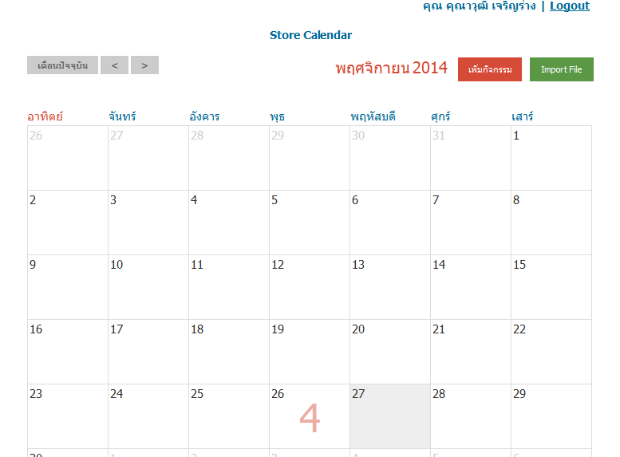

- หน้าจอแสดงผล Web Store Calendar – หน้าจอสำหรับเพิ่มกิจกรรม ส่วนของชื่อกิจกรรม มีการกำหนดไหมว่าสามารถ input ได้กี่ ตัว
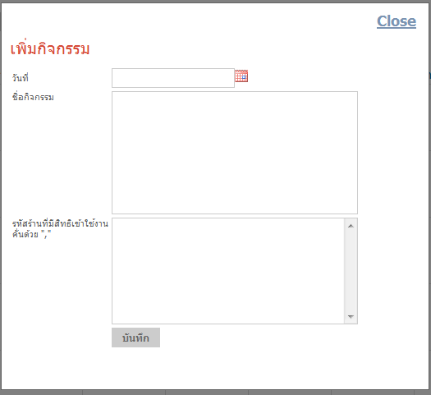

- หน้าจอแสดงผล Web Store Calendar – หน้าจอสำหรับ Import กิจกรรมจาก Excel
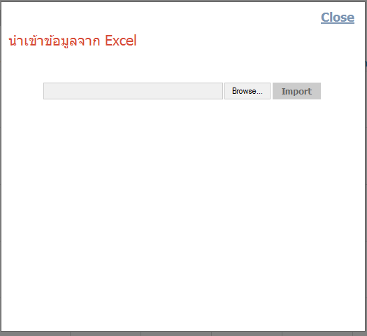
กรณีที่ import ไม่สำเร็จจะเป็นอย่างไรค่ะ ให้ระบุให้ชัดเจน
มี Log เก็บไว้ไหม ให้ระบุให้ชัดเจน
User Acceptance Criteria:
- โปรแกรม Web Store Calendar ใช้งานเพื่อทดสอบตามจำนวนร้านสาขาที่ได้ตกลงไว้กำหนดให้ โดยเป็นการกำหนดผ่าน Config ไม่มีการแก้ไขโปรแกรมในการขยายร้าน ข้อนี้ สามารถกำหนดร้านที่จะมองเห็นได้ ?
- โปรแกรม Web Store Calendar รองรับการทำงานบน Internet Explorer6 และ Internet Explorer8
- โปรแกรม Web Store Calendar สามารถใช้งานฝั่งร้านสาขา และฝั่งสำนักงานใหญ่ ได้ตามเงื่อนไขโปรแกรมที่กำหนดไว้

2.1.2 เพิ่ม Link สำหรับเปิดระบบ “แผนการเข้า PM" (Web Store Calendar) ที่ระบบ New Store Controller
Purpose | เพิ่ม Link สำหรับเปิด Web Store Calendar ที่ระบบ New Store Controller
Affected System: | Store Online
Feature:
- เพิ่ม Link สำหรับเปิด ระบบ “แผนการเข้า PM" (Web Store Calendar) ที่ระบบ New Store Controller เรียกไปที่ URL อะไรรบกวนระบุด้วยค่ะ
- ชื่อหัวข้อ “ระบบการ PM ร้านสาขา” เมนูย่อย แผนการเข้า PM
- ตำแหน่งล่างสุด ใต้เมนู “การบริหารสินทรัพย์”

- ตัวอย่างชื่อหัวข้อ และตำแหน่ง “ระบบการ PM ร้านสาขา” ที่ New Store Controller
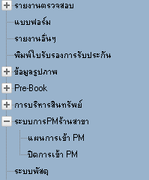
User Acceptance Criteria:
- หน้าจอ New Store Controller แสดงเมนู ระบบการ PM ร้านสาขา ได้
- เมนู “แผนการเข้า PM” เรียกโปรแกรม Web Store Calendar แสดงข้อมูลสาขาได้ถูกต้อง

2.1.3 หน้าจอสำหรับเมนู “แผนการเข้า PM”
แสดงหน้าจอที่ร้านจะเห็น และวิธีการใช้งานค่ะ (เนื่องจากมีการลบ Field detail ของ Event ออก รบกวนใส่รูปด้วยค่ะ)
User Acceptance Criteria : ใช้งานได้เหมือน Web Store Calendar ในปัจจุบัน
แสดงข้อมูลแผนการเข้า PM ได้ตรงตามร้านที่สำนักงานใหญ่กำหนด
2.1.4 เพิ่ม Link สำหรับเปิดระบบ “ปิดการเข้า PM ที่ระบบ” New Store Controller
ให้เหมือนกับแผนการเข้า PM ข้อ 2.1.2 ค่ะ
2.1.4 หน้าจอสำหรับ ปิดการเข้า PM
รบกวนใส่รูปตัวอย่างที่นำมาจากการเรียก URL ที่กำหนดให้ใน SR ด้วยค่ะ

Performance Requirements (Optional)
n/a

Design Constraints (Optional)
n/a

Software System Attributes (Optional)
n/a

Additional Comments
n/a

